เอกสารหลักฐานการขออนุญาต
- สำเนาบัตรประชาชน 2 ฉบับ
- สำเนาทะเบียนบ้าน 2 ฉบับ
- สำเนาเอกสารสิทธิ์ที่ดินหน้า-หลัง 2 ฉบับ
(หากที่ดินเป็นของผู้อื่นต้องมีหนังสือยินยอมจากเจ้าของที่ดินพร้อมสำเนาบัตรประชาชน)
- ผังบริเวณแสดงแนวเขตที่ดินและที่ตั้งอาคารโดยสังเขป 2 ชุด
(แสดงผังบริเวณ มาตราส่วนไม่น้อยกว่า1/500
- แบบแปลน 2 ชุด
(ถ้าอาคารมีพื้นที่เกิน 150 ตารางเมตรต้องแสดงแบบแปลน รูปตัด รูปด้าน รูปขยายและรายละเอียดให้สมบูรณ์)
- เอกสารอื่นๆ เช่น รายการประกอบแบบ รายการคำนวณ หนังสือรับรองจากวิศวกรหรือสถาปนิก สำหรับอาคารที่จำเป็นต้องใช้)
หมายเหตุ เอกสารถ้ามีการถ่ายเอกสารให้เซนต์ลายมือชื่อสำเนา
ถูกต้องในเอกสารทุกใบด้วย

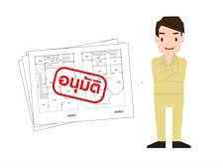
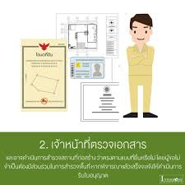

บทกำหนดโทษ
ผู้ใดฝ่าฝืน ก่อสร้าง ดัดแปลง รื้อถอน และเคลื่อนย้ายอาคาร โดยไม่ได้รับอนุญาตจากเจ้าพนักงานท้องถิ่นหรือไม่แจ้งต่อเจ้าพนักงานท้องถิ่น มีโทษจำคุกไม่เกิน 3 เดือน หรือปรับไม่เกิน 60,000 บาท หรือทั้งจำทั้งปรับ และมีโทษปรับรายวันอีกวันละหนึ่งไม่เกินหมื่นบาท ตลอดระยะเวลาที่ฝ่าฝืน จนกว่าจะปฏิบัติถูกต้อง
และหากฝ่าฝืนไม่ปฏิบัติตามพระราชบัญญัติควบคุมอาคารเจ้าพนักงานท้องถิ่นมีอำนาจหน้าที่ดำเนินการ ดังนี้

มีคำสั่งให้ระงับการก่อสร้างหรือการดำเนินการเกี่ยวกับอาคารนั้น
มีคำสั่งห้ามใช้หรือเข้าไปในอาคารนั้น
พิจารณามีคำสั่งให้เจ้าของอาคารดำเนินให้ถูกต้องตาม พรบ.
พิจารณาคำสั่งรื้อถอนอาคารนั้น
ยื่นคำร้องต่อศาล ขอให้ศาลมีคำสั่งจับกุมและกักขังบุคคลที่ไม่ปฏิบัติตามคำสั่งของเจ้าพนักงานท้องถิ่น

เอกสารแนะนำ

การขออนุญาตก่อสร้างอาคาร
ดัดแปลงอาคาร
รื้อถอนอาคาร
เคลื่อนย้ายอาคาร

กองช่าง
องค์การบริหารส่วนตำบลบ้านเนิน
อำเภอเชียรใหญ่ จังหวัดนครศรีธรรมราช
ติดต่อสอบถามรายละเอียดได้ที่
องค์การบริหารส่วนตำบลบ้านเนิน
โทรศัพท์ 0 7546 6140
http:/www.baannern.go.th/

ขั้นตอนและระยะเวลาการขออนุญาต

ยื่นเอกสารหลักฐานพร้อมกรอกแบบฟอร์ม
ได้ที่กองช่าง อบต.บ้านเนิน
เจ้าหน้าที่นัดตรวจสอบสถานที่ก่อสร้าง
ภายใน 3 วัน ทำผังบริเวณ ภายใน 5 วัน
พิจารณาตรวจสอบแบบแปลน เอกสารหลักฐาน
ที่เกี่ยวข้อง ภายใน 5 วัน
แจ้งว่าจะอนุญาตหรือไม่อนุญาต
พิจารณาออกใบอนุญาต ภายใน 15 วัน
ขั้นตอนการขอทะเบียนบ้าน

สร้างบ้านเสร็จ นำใบอนุญาตไปขอหนังสือรับรองเกี่ยวกับ
บ้าน (ขอบ้านเลขที่) จากผู้ใหญ่บ้าน
นำเอกสาร มี ใบอนุญาตก่อสร้าง หนังสือรับรอง
เกี่ยวกับบ้าน /เอกสารสิทธิ์ที่ดิน /รูปถ่ายบ้าน ทะเบียนบ้าน/ บัตรประชาชน /และเอกสารอื่นๆ ที่เกี่ยวข้อง ไปขอแยกทะเบียนบ้านที่ฝ่ายทะเบียนอำเภอ

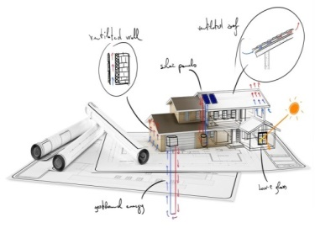

หลักเกณฑ์ วิธีการ และเงื่อนไขในการยื่นคำขอ
อาคารอยู่อาศัยไม่เกินสองชั้นและมีพื้นที่อาคารไม่เกิน 150 ตร.ม.
อาคารเก็บผลผลิตทางการเกษตรที่มีพื้นที่อาคารไม่เกิน 100 ตร.ม.
อาคารเลี้ยงสัตว์ที่มีพื้นที่ไม่เกิน 100 ตร.ม.
รั้ว กำแพง ประตู เพิงหรือแผงลอย
หอถังน้ำที่มีความสูงไม่เกิน 6 เมตร

หมายเหตุ กรณีก่อสร้าง ดัดแปลง รื้อถอน หรือเคลื่อนย้ายอาคาร
ก่อนได้รับใบอนุญาตจากเจ้าพนักงานท้องถิ่น (นายกองค์การบริหาร
ส่วนตำบล) และต่อมาประสงค์จะได้ใบอนุญาตจากเจ้าพนักงาน
ท้องถิ่น เจ้าพนักงานท้องถิ่นอาจพิจารณาไม่ออกใบอนุญาตให้ก็ได้

